GAUTENGSE DEPARTEMENT VAN ONDERWYS

SENIORSERTIFIKAAT-EKSAMEN

TOEGEPASTE LANDBOUWETENSKAP SG

TYD: 3 uur

PUNTE: 300

INSTRUKSIES:

Die vraestel bestaan uit DRIE afdelings:

- Afdeling A: Diereproduksie
- Afdeling B: Plantproduksie
- Afdeling C: Voedselverwerking of plaaswerktuigkunde

- Beantwoord slegs EEN vraag uit elke afdeling.

AFDELING A
DIEREPRODUKSIE

Beantwoord EEN vraag in hierdie afdeling.

VRAAG 1
MELKPRODUKSIE

1.1 Beskryf kortliks die volgende karaktereienskappe van ŉ Fries en Jersey:

- Die kruis  - Die vel  - Die nek | (5)  (4)  (3)

- Watter inligting word gebruik om teeldiere te selekteer?  - Bespreek die punte van belang indien ŉ familiestamboom bestudeer word.  - Bespreek die nadele van kunsmatige inseminasie.  - Verduidelik die TWEE metodes wat gebruik kan word om ŉ kalf te leer suip.  - Noem die funksies van kolostrum. | (4)  (10)  (10)  (7)  (6)

  - Verduidelik hoe die volgende gedoen word:

- Verwydering van byspene  - Bloedlose kastrering | (4)  (3)

1.8 Watter faktore bepaal die hoeveelheid kragvoer wat gevoer gaan word? | (3)

1.9 Verduidelik hoe eksterne parasiete melkproduksie kan beϊnvloed. | (8)

1.10 Bespreek opblaassiekte onder die volgende opskrifte:

- Oorsake  - Behandeling | (4)  (6)

1.11 Noem die faktore wat in ag geneem moet word as daar met die hand gemelk word. | (10)

1.12 Bespreek die oorsake van melkbesoedeling. | (13)  [100]
VRAAG 2
PLUIMVEEPRODUKSIE

2.1 Gee ŉ kort beskrywing van die Rhode Island Red. | (8)

2.2 Watter faktore moet in gedagte gehou word as ŉ terrein vir ŉ braaikuikenhuis uitgesoek word? | (6)

2.3 Bespreek die voorbereidings wat getref moet word voordat die kuikens in ontvangs geneem word. | (8)

2.4 Wat is die voordele van pille as ŉ voermetode? | (6)

2.5 Daar is verskillende tipes neste vir henne. Watter faktore moet in ag geneem word by die keuse van neste? | (3)

2.6 Goeie verslaghouding sal bepaalde inligting bevat. Noem hierdie inligting. | (7)

2.7 Bespreek die faktore wat in gedagte gehou moet word as jong lê-henne verplaas word. | (14)

2.8 Noem die voordele van die vroeë ontbekking van braaikuikens. | (9)

2.9 Wat kan deur die boer gedoen word om mis in ŉ hoenderbattery so droog as moontlik te hou?. | (6)

2.10 Noem die oorsake van kannibalisme by pluimvee. | (7)

2.11 Watter voorsorgmaatreëls kan in die voorkoming van siektes getref word? | (6)

2.12 Noem die vereistes waaraan graad 1-eiers moet voldoen. | (8)
2.13 Wat is die moontlike oorsake as ŉ klomp embrio’s doodgaan in die dop? | (7)
2.14 Noem VYF oorsake van breekskade in die voorkolleksiestadium. | (5)  [100]

VRAAG 3
BEESVLEISPRODUKSIE

- Noem die belangrikste punte van diskwalifikasie by die Drakensberger.  - In die praktyk loop teling en seleksie hand aan hand, daarom moet die boer aan sekere aspekte aandag gee. Noem hierdie aspekte.  - Bespreek die faktore wat die geboortemassa van ŉ kalf kan beïnvloed.  - Noem die  - voordele sowel as die  - nadele van kunsmatige inseminasie.  - Bespreek die beginsels wat by beheerde, selektiewe weiding geld.  - Verduidelik hoe kalwers gemerk word.  - Die beheer wat die bulle oor die verse uitoefen, is een van die belangrikste faktore wat ŉ invloed op gewigstoename uitoefen en daarom moet bepaalde reëls toegepas word. Noem hierdie reëls.  - Watter algemene metodes kan deur die boer toegepas word om bakteriese siektes te voorkom?  - Noem die rekords van ŉ kalf se prestasie.  - Bespreek voerkraalafronding as ŉ voersisteem.  - Noem enige DRIE interne en eksterne parasiete wat vir die beesboer van belang is.  - Beskryf die tipiese karaktereienskappe van ŉ vleisbees ten opsigte van die  - uier  - pote en bene.  TOTAAL VIR AFDELING A: | (8)  (8)  (10)  (7)  (6)  (8)  (8)  (12)  (6)  (8)  (6)  (6)  (3)  (4)  [100]  [100]

AFDELING B
PLANTPRODUKSIE

Beantwoord slegs EEN vraag in hierdie afdeling.

VRAAG 4
GRAANPRODUKSIE (MIELIES)

4.1 Beskryf kortliks die hoofproduksie-areas van mielies in Suid-Afrika. | (6)

- Beskryf hoe die volgende faktore die planttyd van mielies sal beïnvloed:  - Ryp in herfs  - Reënval  - Plantdigtheid  - Bespreek die praktyk van wisselbou op mielieplase. Skenk aandag aan die volgende:  - Die redes vir ŉ wisselboustelsel  - Gewasse wat geskik is vir wisselbou met mielies  - Verduidelik wat met stoppelbewerking bedoel word en noem ook die voordele verbonde aan dié bewerkingsmetode.  - Die volgende temperature het ŉ invloed op mielieproduksie. Bespreek kortliks die stelling deur na elk van die volgende te verwys:  - 12° tot 27°C  - Ryp  - Onder 10°C  - Bo 42°C  - ŉ Voorplantbewerking is deel van die tweede fase van onkruidbeheer. Bespreek hierdie metode van onkruidbeheer.  - Hoekom is ŉ goeie rekordsisteem in die geval van fisiese data in elk van die volgende gevalle nodig?  - Jaarlikse reënval  - Bewerkbare areas  - Kunsmisgebruik  - Saadgebruik  - Oesopbrengs  4.8 Noem enige SES faktore wat ŉ boer in gedagte moet hou by die keuse van ŉ mieliekultivar.  4.10 Wat is die ekonomiese belangrikheid van mielieproduksie vir Suid-Afrika? | (1)  (2)  (2)  (8)  (4)  (8)  (2)  (2)  (2)  (1)  (6)  (10)  (6)  (5)

- Gee in tabelvorm die beskrywing en kontrole van die volgende mieliepeste:  4.11.1 Haarwurms  - Stamboorder  - Swart mieliekewer  - Snywurms  4.12 Gee die name van DRIE onkruiddoders wat gebruik kan word vir onkruidbeheer. | (5)  (7)  (4)  (6)  (3)  [100]
VRAAG 5
GROENTEVERBOUING

- Bespreek die eienskappe van goeie saad.  - Bespreek die sterilisering van groentesaad.  - Noem maniere hoe die groenteboer die omgewing van sy groente kan verander sodat die groente beter kan groei.  - Noem die voordele van wisselbou by groente.  - Hoekom is dit noodsaaklik dat onkruidbeheer toegepas word in ŉ groentetuin?  - Bespreek wisselbou as ŉ biologiese beheermaatreël vir onkruide.  - Bespreek die lewensiklus van snywurms.  - Bespreek die verskillende metodes om tamaties op te lei.  - Wat kan gedoen word om bakteriese verwelking by tamaties te voorkom?  - Bespreek die oes en bemarking van blomkool.  - Noem die verskillende tipes groente.  TOTAAL VIR AFDELING B: | (21)  (8)  (4)  (6)  (6)  (14)  (10)  (10)  (6)  (8)  (7)  [100]  [100]

AFDELING C
VOEDSELVERWERKING OF PLAASWERKTUIGKUNDE

Beantwoord slegs EEN vraag in hierdie afdeling

VRAAG 6
VOEDSELVERWERKING

6.1 Gee die samestelling van die eetbare gedeelte van ŉ eier.  6.2 Bespreek die dehidrasie van eiers om poeier-eier te maak onder die volgende opskrifte:  - Voordele  - Gebruike  - Proses  - Bespreek die opbind van ŉ hoender.  - Noem die klassifikasie van hoenders volgens ouderdom.  - Bespreek die voedingswaarde van melk onder die volgende opskrifte:  6.5.1 Proteïene  - Koolhidrate  - Vette | (8)  (12)  (6)  (7)  (4)  (4)  (5)

- Gee die samestelling van melk.  - Wat is die effek van sterilisasie op melk?  - Verduidelik hoe roomkaas gemaak word.  6.9 Voorsien die onderstaande skets van byskrifte. | (10)  (5)  (8)  (9)
1

2

3

4

5

6

7

8

9

6.10 Noem die verskillende vetkategorieë van vleis.  6.11 Bespreek die beroking van vleis as ŉ metode om vleis te preserveer.  6.12 Bespreek die verwerking van afval as ŉ afvalproduk. | (6)  (7)  (9)  [100]

VRAAG 7
PLAASWERKTUIGKUNDE

- Verduidelik hoe hidrouliese remme gebloei word.  - Verduidelik die verskil tussen die gewone kragaftakker-as en die lewende kragaftakker-as.  - Bespreek die funksie(s) van die skokbreker wat op die drukplaat van ŉ koppelaar monteer is.  - Verduidelik die tegniek van harde soldering.  - Noem enige VYF masjiendefekte wat deur die inlaatklep veroorsaak word.  - Beskryf die funksies van die konvensionele ewenaar.  - Beantwoord die volgende vrae oor universele kruiskoppeling:  7.7.1 Wat is universele kruiskoppeling?  - Hoekom is universele kruiskoppeling nodig?  - Beskryf die TWEE basiese tipes universele kruiskoppelings.  7.8 Beskryf in detail die derdeslag – die kragslag – van die vierslag sikliese enjin.  7.9 Noem die verskillende dele van die wryfplaat van die koppelaar. | (8)  (6)  (5)  (8)  (5)  (15)  (3)  (6)  (4)  (10)  (6)

7.10 Bestudeer die onderstaande skets van ŉ ratkas en voorsien die byskrifte van 1 tot 10.  4.  5. | (10)
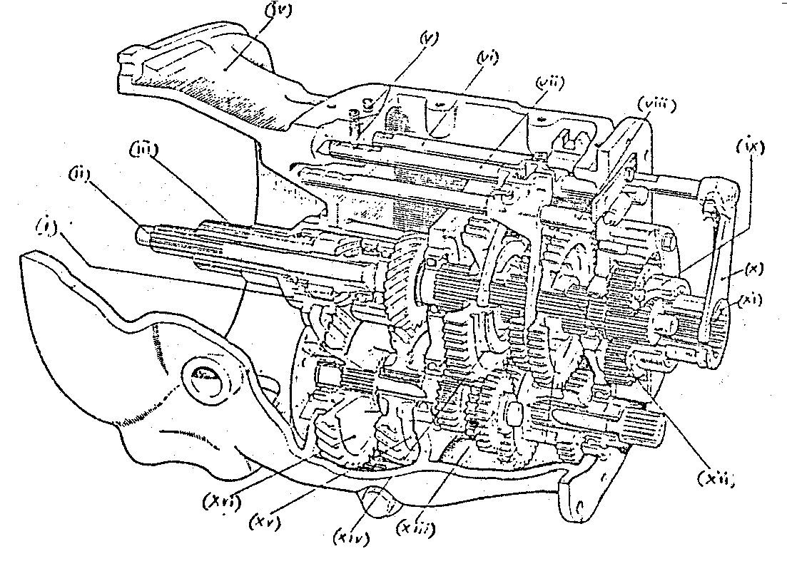
2.
3.
1.
6.
7.
8.
9.
10.
11.
12.
13.
14.
15.
16.

- Noem TIEN veiligheidsmaatreëls wat geld as daar met kraggereedskap houtwerk gedoen word.  - Wat is die funksies van ratte by ŉ trekker?  TOTAAL VIR AFDELING C:  TOTAAL: | (10)  (4)  [100]  [100]  300

